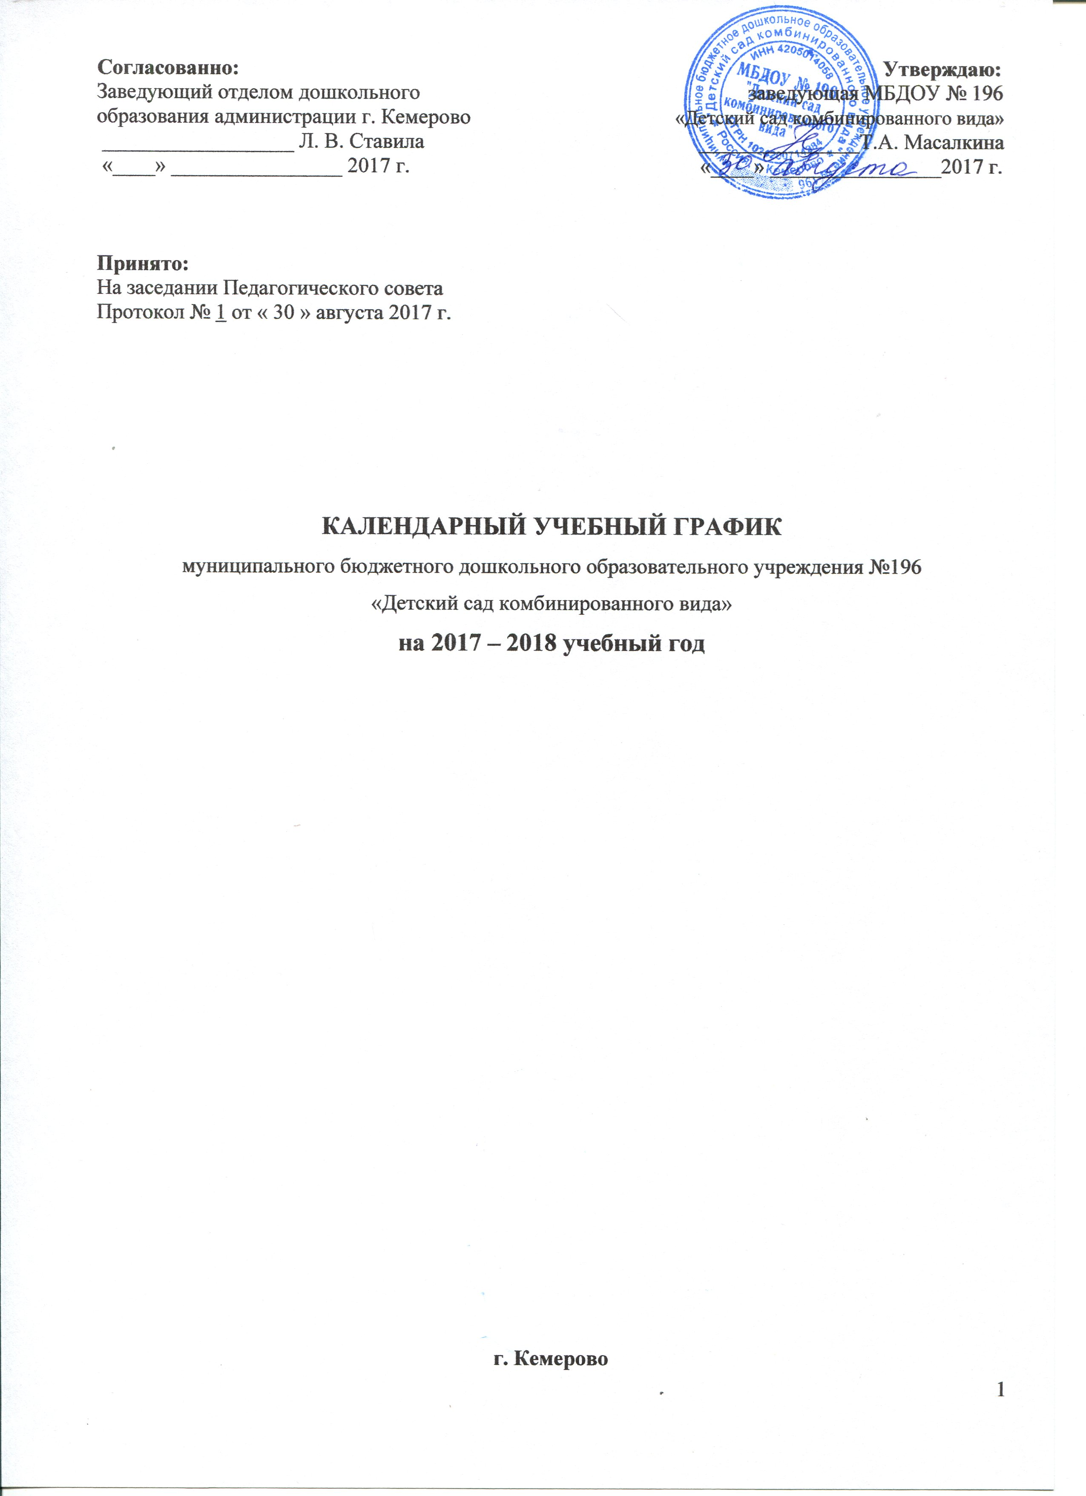

ПОЯСНИТЕЛЬНАЯ ЗАПИСКА

1. Годовой календарный учебный график является локальным нормативным документом, регламентирующим общие требования к организации образовательного процесса в 2017-2018 учебном году муниципального бюджетного дошкольного образовательного учреждения № 196 «Детский сад комбинированного вида» (далее – ДОУ).

2. Годовой календарный учебный график разработан в соответствии с:

− Законом Российской Федерации «Об образовании» (пункт 1 статьи 9, статья 12; пункт 4 статьи 13; пункты 1, 2, 4, 5, 6, 8 статьи 14; пункты 1, 2, 6, 7 статьи 15; пункт 3 статьи 18; пункты 2, 3 статьи 32, пункты 1,5, 7 статьи 51);

- Приказом МО РФ № 1014 от 30.08.2013г. "Об утверждении Порядка организации и осуществления образовательной деятельности по основным общеобразовательным программам - образовательным программам дошкольного образования"

− СанПиН 2.4.1.3049-13 «Санитарно-эпидемиологические требования к устройству, содержанию и организации режима работы в дошкольных организациях»;

− Уставом ДОУ;

− Основной образовательной программой ДОУ.

3. Годовой календарный учебный график учитывает в полном объеме возрастные психофизические особенности воспитанников и отвечает требованиям охраны их жизни и здоровья.

4. Годовой календарный учебный график обсуждается и принимается Педагогическим советом. Все изменения, вносимые ДОУ в годовой календарный учебный график, утверждаются приказом заведующей ДОУ по согласованию с учредителем и доводятся до всех участников образовательного процесса.

5. ДОУ в установленном законодательством Российской Федерации порядке несет ответственность за реализацию в полном объеме образовательных программ в соответствии с годовым календарным учебным графиком.

6. Содержание годового календарного учебного графика учреждения включает в себя следующее:

− количество возрастных групп;

− режим работы ДОУ;

− продолжительность учебного года;

− адаптационный период;

− мониторинг качества освоения программного материала воспитанниками;

− выпуск детей в школу;

− праздничные (нерабочие) дни;

− регламентирование образовательной деятельности и режима дня

− перечень культурно-досуговой деятельности;

− летний оздоровительный период.

Годовой календарный учебный график

на 2017 – 2018 учебный год

Содержание | Возрастные группы
 | I младшая группа | II младшая группа |  |  | Средняя группа |  | Старшая группа |  | Подготовительная  к школе группа
Количество групп | 1 | 1 |  |  | 1 |  | 1 |  | 2
Режим работы МБДОУ | 7.00 – 19.00 (12 часов)
Продолжительность  учебного года | с 01.09.2017 г. по 31.05.2018 г.  38 недель в год - учебная неделя 5 дней (пн.-пт.)
Адаптационный период | Для вновь поступающих детей  определяется индивидуально
Зимние каникулы | с 01.01.18 г. по 10.01.18 г.
Мониторинг качества освоения программного материала воспитанниками | с 15.05.2018 г. по 31.05.2018 г.  В диагностический период занятия не проводятся  и в календарном учебном графике не учитываются
Выпуск детей в школу  (включая лого-выпускной) | с 19.05.2018 г. по 31.05.2018 г.
Праздничные (нерабочие) дни | Суббота, воскресенье, праздничные дни  с учетом проекта Постановления Правительства РФ  "О переносе выходных дней в 2018 году"
Регламентирование образовательной деятельности и режима дня
Перерыв между ОД | не менее 10 минут
Максимальное количество ОД | 10 |  | 10 |  |  | 10 |  | 14 |  | 17
Продолжительность ОД в течение дня | 8-10 мин. |  | 15 мин. |  |  | 20 мин. |  | 25 мин. |  | 30 мин.
Максимально допустимый объем образовательной нагрузки в первой половине дня/  во второй половине дня |  |  | 30 мин. |  |  | 40 мин. |  | 45 мин. |  | 1,5 мин.
 | - |  | - |  |  | - |  | - |  | 25 – 30 мин.
Максимально допустимый объем образовательной нагрузки в неделю | 1 час  40 мин |  | 2 часа  45 мин |  |  | 4 часа |  | 6 часов  15 мин |  | 8 часов  30 мин.
Продолжительность прогулки в день | 3-4 часа |  | 3-4 часа |  |  | 3-4 часа |  | 3-4 часа |  | 3-4 часа
Продолжительность сна | 2 - 2,5 часа |  | 2 -2,5 часа |  |  | 2 - 2,5 часа |  | 2 - 2,5 часа |  | 2 - 2,5 часа
Организация физического воспитания | 2 |  |  | 3 + двигательная активность продолжительностью согласно возрастным особенностям
Перечень культурно - досуговой деятельности
Сентябрь | День знаний  Внимание, пешеход!
Октябрь | «Осень в гости к нам пришла»  Праздник урожая
Ноябрь | Мамин день  «Самая лучшая мама на свете!»
Декабрь | Новый год у ворот!
Январь | Колядки  День рождения Кемеровской области (26.01.)
Февраль | День защитника Отечества  Масленица
Март | Праздник Весны и Труда  Международный женский день
Апрель | Всемирный день здоровья
Май | День Победы  Выпускной
Июнь | День Защиты детей  День России
Летний оздоровительный период
ДОУ в летний период функционирует в обычном режиме.
Учебные занятия не проводятся.
Реализуется непосредственно образовательная деятельность по:
- художественно-эстетическому развитию
(музыкальное воспитание, изобразительное искусство);
- познавательному развитию
(познавательно-исследовательская деятельность, тематические праздники, игры с песком, водой)
- социально-коммуникативному воспитанию;
- оздоровительные мероприятия.
Организуются спортивные и подвижные игры, спортивные праздники, экскурсии и другие,
а также увеличивается продолжительность прогулок.

ГОДОВОЙ КАЛЕНДАРНЫЙ УЧЕБНЫЙ ГРАФИК
2017 -2018 учебный год

 | Сентябрь |  |  |  |  | Октябрь |  |  |  |  |  | Ноябрь
Пн |  | 4 | 11 | 18 | 25 |  | 2 | 9 | 16 | 23 | 30 |  | 6 | 13 | 20 | 27
Вт |  | 5 | 12 | 19 | 26 |  | 3 | 10 | 17 | 24 | 31 |  | 7 | 14 | 21 | 28
Ср |  | 6 | 13 | 20 | 27 |  | 4 | 11 | 18 | 25 |  | 1 | 8 | 15 | 22 | 29
Чт |  | 7 | 14 | 21 | 28 |  | 5 | 12 | 19 | 26 |  | 2 | 9 | 16 | 23 | 30
Пт | 1 | 8 | 15 | 22 | 29 |  | 6 | 13 | 20 | 27 |  | 3 | 10 | 17 | 24
Сб | 2 | 9 | 16 | 23 | 30 |  | 7 | 14 | 21 | 28 |  | 4 | 11 | 18 | 25
Вс | 3 | 10 | 17 | 24 |  | 1 | 8 | 15 | 22 | 29 |  | 5 | 12 | 19 | 26

 | Декабрь |  |  |  |  | Январь |  |  |  |  | Февраль
Пн |  | 4 | 11 | 18 | 25 | 1 | 8 | 15 | 22 | 29 |  | 5 | 12 | 19 | 26
Вт |  | 5 | 12 | 19 | 26 | 2 | 9 | 16 | 23 | 30 |  | 6 | 13 | 20 | 27
Ср |  | 6 | 13 | 20 | 27 | 3 | 10 | 17 | 24 | 31 |  | 7 | 14 | 21 | 28
Чт |  | 7 | 14 | 21 | 28 | 4 | 11 | 18 | 25 |  | 1 | 8 | 15 | 22
Пт | 1 | 8 | 15 | 22 | 29 | 5 | 12 | 19 | 26 |  | 2 | 9 | 16 | 23
Сб | 2 | 9 | 16 | 23 | 30 | 6 | 13 | 20 | 27 |  | 3 | 10 | 17 | 24
Вс | 3 | 10 | 17 | 24 | 31 | 7 | 14 | 21 | 28 |  | 4 | 11 | 18 | 25

 | Март |  |  |  |  | Апрель |  |  |  |  |  | Май
Пн |  | 5 | 12 | 19 | 26 |  | 2 | 9 | 16 | 23 | 30 |  | 7 | 14 | 21 | 28
Вт |  | 6 | 13 | 20 | 27 |  | 3 | 10 | 17 | 24 |  | 1 | 8 | 15 | 22 | 29
Ср |  | 7 | 14 | 21 | 28 |  | 4 | 11 | 18 | 25 |  | 2 | 9 | 16 | 23 | 30
Чт | 1 | 8 | 15 | 22 | 29 |  | 5 | 12 | 19 | 26 |  | 3 | 10 | 17 | 24 | 31
Пт | 2 | 9 | 16 | 23 | 30 |  | 6 | 13 | 20 | 27 |  | 4 | 11 | 18 | 25
Сб | 3 | 10 | 17 | 24 | 31 |  | 7 | 14 | 21 | 28 |  | 5 | 12 | 19 | 26
Вс | 4 | 11 | 18 | 25 |  | 1 | 8 | 15 | 22 | 29 |  | 6 | 13 | 20 | 27

Условные обозначения:

 | Мониторинг качества освоения программного материала воспитанниками |  | Зимние каникулы |  | Праздничные мероприятия
 | Выпуск в школу |  | Выходные дни

